المستوى : السنة الأولى ابـتدائي

اختـبار شهر فيفري في اللغة العربية

التمرين الأول: أَقْرَاُ وَ أَرْبِط ُالصُّورَةَ بِالجُمْلَةِ المُنَاسِبَةِ . (3)
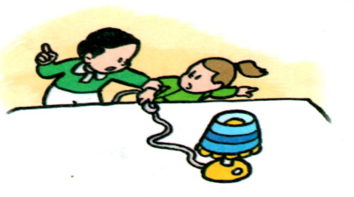
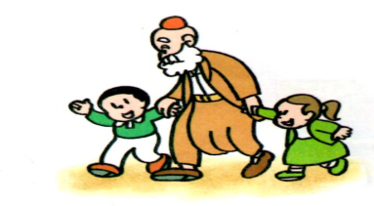

لاَ نُبَذِّرُ الكَهْرَبَاءَ حَدِّثْنَا يَا جَدِّي

التمرين الثاني : أُرَتِبُ الكَلِمَاتِ التَّالِيَة . (2)

جَمَعَ - أَطْفَالَ - رِضَا - الحَيِّ

-...................................................................................................................................................................................................

التمرين الثالث : أَكْتُبُ الحَرْفَ النَّاقِصَ مِنْ كُلِّ كَلِمَة. (1,5)

( خـ - ـخـ - ـغـ )

- . رُوفٌ - نَـ . ـلَةٌ - يَـ . سِلُ

التمرين الرابع : أضَعُ ( هَذَا – هَذِهِ ) في المَكَانِ المُنَاسِبِ . (1,5)

- ............ثَوْرٌ - ............بَذْرَةٌ -...................شَجَرَةٌ

إملاء : (2)

-..................................................................................................................................................................................................................

